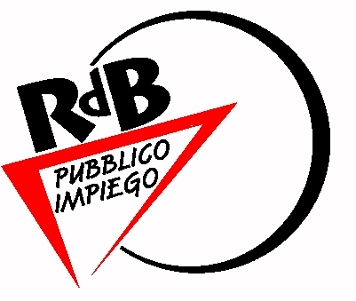

RdB/CUB Pubblico Impiego

Federazione Lombardia
Aderente alla Confederazione Unitaria di Base

Tel. 02 – 6072576 / Fax 02-6883011
info@lombardia.pubblicoimpiego.rdbcub.it

La RdB/CUB Pubblico Impiego
organizza 4° cicli di Corsi di Formazione per i propri delegati sindacali eletti
nelle liste RSU e i delegati di posto di lavoro.

I cicli di formazione saranno 3 trasversali e uno di settore, verteranno sui seguenti argomenti:
1° ciclo: Formazione sindacale relativa al contratto e alla contrattazione comprensiva di quella integrativa.
2° ciclo: Formazione sindacale relativa al contratto di settore
3° ciclo: Formazione sindacale relativa alle relazioni sindacali: i diritti
4° ciclo: Formazione sindacale sull’identità della nostra organizzazione

Il primo corso di formazione avrà il seguente calendario :

Lodi – Cremona – Mantova
- 7 maggio 2008 dalle ore 15,00 alle 19,00 presso Ospedale di Lodi
Milano e Provincia
- 8 maggio 2008 dalle ore 15,00 alle 19,00 presso Politecnico di Milano
Milano e Provincia – Como – Lecco
- 9 maggio 2008 dalle ore 14,30 alle 18,30 presso INPS Gioia
Brescia
- 14 maggio 2008 dalle ore 15,00 alle 19,00 presso INAIL
Bergamo
- 15 maggio 2008 dalle ore 15,00 alle 19,00 presso INAIL
Pavia
- 28 maggio 2008 dalle ore 15,00 alle ore 19,00 presso CUB
Milano e Provincia
- 29 maggio 2008 dalle ore 14,30 alle 18,30 presso INPS Gioia

I delegati riceveranno l’invito.

